Fecha: jueves 14 de abril de 2016
Boletín de prensa Nº 79

PARTICIPE EN LOS DIÁLOGOS DEL SEGUNDO MOMENTO PARA LA CONSTRUCCIÓN DEL PLAN DE DESARROLLO MUNICIPAL

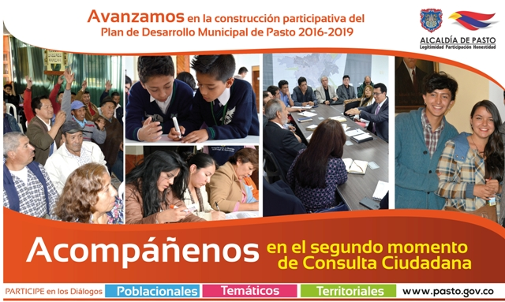

Continuando con el proceso de formulación y construcción participativa del Plan de Desarrollo Municipal, la Alcaldía de Pasto llevará a cabo los segundos diálogos temáticos y poblacionales. Los encuentros se trabajarán de la siguiente manera:

Este viernes 15 de abril de 10 de la mañana a 12 del medio día en el salón Iraka ubicado en la calle 15 Nº 26-79 los ciudadanos tendrán la oportunidad de realizar sus aportes en el diálogo poblacional de ‘Víctimas’.

Para el sábado 16 de abril de 2016 de 8 de la mañana a 12 del medio día en la institución educativa del corregimiento El Encano, se realizará el encuentro temático. El mismo día de 2 a 6 de la tarde de manera alterna en los corregimientos de Genoy – IEM Francisco de la Villota, en San Fernando en la IEM Cristo Rey y Catambuco en el establecimiento educativo Nuestra Señora de Guadalupe, los residentes podrán participar de los diálogos territoriales.

Información: Secretario Planeación Afranio Rodríguez. Celular: 3155597572 afraniorodriguez@gmail.com

¡VAMOS POR EL ORO! VACÚNATE

El Plan Decenal de Salud Pública contempla el Programa Ampliado de Inmunizaciones (PAI), como uno de los programas bandera del Ministerio de Salud y Protección Social, el cual pretende implementar las estrategias de vacunación y de vigilancia en salud pública.

De acuerdo a los lineamientos del Ministerio, la Jornada Nacional de Vacunación de las Américas (JNVA), incrementó la meta de vacunación de niños menores de un año y de un año, por lo tanto, es necesario establecer mecanismos de acción conjunta para mantener esta tendencia y lograr cobertura útil, igual o mayor al 95%, hasta el 31 de diciembre de 2016, en todos los biológicos que hacen parte del esquema permanente de vacunación.

Para socializar estos lineamientos, la Secretaría de Salud realizará una reunión de planeación y articulación con todos los actores sociales, EAPB e IPS del municipio, este viernes 15 de abril en el Auditorio de San Andrés, antiguo Seguro Social, a partir de las 2:00 de la tarde.

Información: Secretaria de Salud Diana Paola Rosero. Celular: 3116145813 dianispao2@msn.com

INICIATIVAS ANIMALISTAS Y AMBIENTALES SE RATIFICARON EN DIÁLOGO TEMÁTICO

Con una nutrida participación de representantes de organizaciones, fundaciones, la academia en todos sus niveles, instituciones territoriales, locales, regionales y nacionales, además de organismos de socorro y comunidad en general, se llevó a cabo el segundo momento del diálogo ‘Gestión ambiental, protección animal y gestión del riesgo de desastres’.

En la jornada los asistentes plantearon iniciativas para el bienestar animal. Al respecto el Secretario de Gestión Ambiental Jairo Burbano, manifestó su compromiso de construir en conjunto, la política pública animalista. De igual modos se validaron propuestas para el mejoramiento de los parques, ornamentación, mantenimiento de zonas verdes y mantenimiento de árboles. “Con la comunidad hemos logrado pactar acuerdos, plasmarlos con una mirada estratégica y establecer cómo trabajar durante el presente cuatrienio”, enfatizó el funcionario.

Olga Ortega Burbano representante de la Fundación Natura y a la Alianza Animalista del departamento, aseguró que este es el mejor momento para revalidar lo acordado en el primer momento del diálogo. “Aplaudimos la noticia de que ya el tema de la protección de los animales no solo sea un proyecto, sino que ahora existe el compromiso de manejarlo como programa y que este sea el objetivo para la adopción de la política pública animalista que fue un compromiso del alcalde Pedro Vicente Obando Ordóñez con los colectivos”.

Con el propósito de generar cambios e impactos en el tema ambiental, Nedis Ceballos docente de la Universidad de Nariño, resaltó que a través de los Proyectos Ambientales Escolares, se busca construir desde el fundamento teórico y práctico la realidad que viven las comunidades.

En el tema de residuos sólidos se plantearon estrategias de manejo integral con el apoyo de las cooperativas y los recuperadores ambientales para poder hacer un verdadero reciclaje, también se proyectó los posibles lugares para el depósito de escombros de la ciudad. El secretario de Gestión Ambiental resaltó que todo esto se debe hacer bajo el eje transversal de la educación y la cultura ambiental, para las medidas de adaptación al cambio climático y fortalecer con ello las alianzas que existen con PNUD Y USAID.

Información: Secretario de Agricultura Jairo Gaviria. Celular: 3105980797 jgb-24@hotmail.com

COMUNIDADES INDÍGENAS DE PASTO REALIZAN APORTES AL PLAN DE DESARROLLO MUNICIPAL

Con una presencia mayoritaria de comunidad indígena Quillasinga, representantes del pueblo Pasto y pequeñas delegaciones de los Awa e Ingano, se desarrolló el segundo momento del diálogo poblacional con los pueblos indígenas que hacen presencia en el municipio. El propósito del evento fue refrendar lo consignado en esta temática con la participación activa de este importante sector patrimonial y ancestral.

Efrén Achicanoy, gobernador del Cabildo Indígena de Obonuco del pueblo Quillasinga, resaltó la importancia de estos espacios que brinda la Administración Local. “Pasto por ser capital, ha sido receptora de algunas comunidades indígenas y con el pueblo Quillasinga pensamos que es importante la exigencia y restablecimiento de derechos por parte de nuestros hermanos asentados en la ciudad, siempre y cuando se nos respete en el contexto histórico y costumbres”.

De la misma manera Alejandrina Pascal representante de la comunidad Awa, manifestó que hace cerca de 30 años se encuentran algunas familias de población. “Como es conocido por todos, el conflicto que vive el país nos ha desplazado a la capital de Nariño, queremos que nos tenga en cuenta como pueblo indígena, además de nuestros derechos y bienestar”.

Al término de este encuentro Luis Eduardo Calpa Delgado, manifestó que es importante iniciar un proceso de apertura para el respeto por la diversidad y de trabajo afirmativo desde la base de cuidar el saber tradicional de las mayoras y mayores. “Esperamos poder recoger y actualizar los planes de vida de estas comunidades indígenas, los planes de vida no pueden ser otra repetición de los planes de desarrollo, sino que deben ser instrumentos que permitan una visión distinta a la de occidente”.

PROMOVER Y FORTALECER LA INVESTIGACIÓN EN CIENCIA, TECNOLOGÍA E INNOVACIÓN, PRINCIPAL CONCLUSIÓN DE DIÁLOGO TEMÁTICO

En el marco de la construcción participativa del Plan de Desarrollo Municipal 2016-2019, se llevó a cabo el segundo momento del diálogo temático de Ciencia, Tecnología e Innovación, CTI, donde los asistentes trabajaron en torno a los temas de infraestructura, industria TIC, promoción, capacitación del talento humano y clúster.

En la consulta ciudadana, se desplegaron nuevas propuestas para complementar las soluciones plasmadas en la primera fase entre las que se destacan la creación del comité TIC, optimizar la infraestructura de fibra óptica, generar procesos de formación y empoderamiento de la Ciencia, Tecnología e Innovación, CTI y apropiar la infraestructura tecnológica en procesos de sana convivencia e investigación social.

Así mismo, los asistentes enfatizaron en la importancia de articular la práctica de los estudiantes de la media técnica con el sector productivo, facilitar capital semilla a los estudiantes que demuestran competencias en especialidades relacionadas con la CTI y dar continuidad a la red de centros que hacen parte del proyecto Pasto Vive Digital.

Arturo Obando Ibarra, director de la Unidad Académica de Proyección Social de la Universidad Mariana, aseguró que una de las principales estrategias para fortalecer el campo de la ciencia, tecnología e innovación en Pasto es liderar procesos de formación de docentes en las nuevas tecnologías de la información y las comunicaciones para que brinden una educación que vaya de la mano con estas nuevas exigencias. “Desde la academia intentamos convocar y captar la atención de los niños y jóvenes hacia procesos de emprendimiento. Debemos lograr que las nuevas generaciones produzcan contenidos digitales, se podría rescatar cuentos e historias propias de la región y que eso pueda ser plasmado en plataformas virtuales que les permita a los niños desarrollar su capacidad creativa e imaginación”, subrayó.

El teniente Nicolás Narváez, responsable del direccionamiento tecnológico de la policía Metropolitana de Pasto, quien durante la jornada enfatizó en la necesidad de que la Capital de Nariño cuente con mayores zonas wifi libres para que la policía pueda estar más cerca de los ciudadanos a través de herramientas tecnológicas como la aplicación POLIS, se refirió a la importancia de generar estos espacios donde entes de orden público y privado pueden entregar sus aportes para construir el Plan de Desarrollo. “Estamos creados y hechos para llevar calidad de vida a todas las personas y es muy importante lo que se está logrando con estos eventos”, puntualizó.

ORGANIZACIONES CIUDADANAS ACUERDAN MOVILIDAD Y ESPACIO PÚBLICO EN SEGUNDO MOMENTO DE DIÁLOGO TEMÁTICO POBLACIONAL

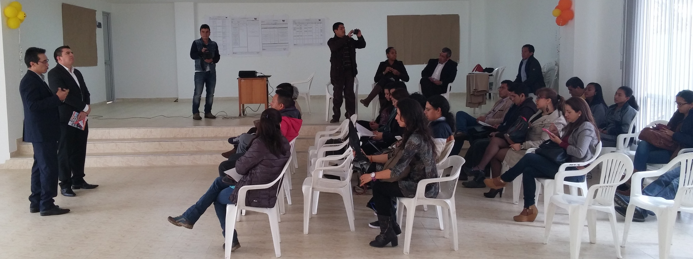

La Alcaldía de Pasto y representantes de trabajadores informales, medios de transporte alternativos y comunidad en general, se reunieron en el segundo momento de los diálogos temáticos en la construcción del Plan de Desarrollo Municipal con el fin de de puntualizar estrategias que mejoraren la movilidad y el espacio público de la ciudad.

Andrea Ordóñez, delegada de Bicired Nariño, aseguró que se deben promover medios alternativos de transporte para hacer de Pasto una ciudad diferente. “Incentivar el uso de la bicicleta porque se disminuye la contaminación ambiental y auditiva, más presencia de bicicletas en la ciudad y promover el deporte, son las propuestas que hacemos desde nuestra organización”.

De igual forma, José Luis Martínez, presidente de la Unión General de Trabajadores Informales UGTI Regional Nariño, propone realizar una feria permanente donde este sector pueda desarrollar sus actividades protegiendo siempre el espacio público.

Este ejercicio de consulta ciudadana, el cual ha sido destacado por la comunidad, busca recoger los aportes de los ciudadanos para hacer de la capital de Nariño una ciudad desarrollada e incluyente.

ESTRATEGIAS PEDAGÓGICAS PARA PROMOCIONAR ELECCIÓN DE LOS NUEVOS DIGNATARIOS DE JUNTAS DE ACCIÓN COMUNAL EL DOMINGO 24 DE ABRIL

La Secretaría de Desarrollo Comunitario del Municipio de Pasto viene adelantando el trabajo de asesoría, capacitación y acompañamiento a líderes sociales, comunales comunitarios y ciudadanía en general en el sector urbano y rural, con el fin de dar a conocer el procedimiento para la elección de los nuevos dignatarios de las Juntas de Acción Comunal el domingo 24 de abril, haciendo énfasis en la participación de los jóvenes, mujeres, distintos grupos poblacionales y diferenciales, orientando sobre aspectos importantes a tener en cuenta en la ruta electoral, tales como:

* Verificación, actualización y depuración del libro de afiliados
* Inscripción en el libro de afiliados de todos los mayores de 14 años
* Realización de la asamblea previa para elegir el Tribunal de Garantías (no ser ni aspirantes ni dignatarios de JAC)
* Definición del sistema de postulación de candidatos (listados o planchas)
* Definición del sistema de votación (voto directo o por asamblea)
* Aplicación del sistema de cargos (cuociente electoral para garantizar la participación de todas las planchas)
* Elección de bloques de la organización comunal (bloques directivo, fiscal, de convivencia y conciliación, de delegados y comités de trabajo)

Las estrategias lúdico pedagógicas que ha implementado la Secretaría de Desarrollo Comunitario han contemplado la ejecución de diversas acciones de información, educación y comunicación que van desde la elaboración de volantes, plotters, perifoneos en comunas, altoparlantes en los corregimientos con la colaboración de la curia y medios de difusión de las organizaciones sociales como las emisoras comunitarias.

Se generaron instructivos y se efectuaron gestiones pertinentes para la obtención del material informativo ante el Ministerio del Interior, duplicando los formatos oficiales para el diligenciamiento de actas, listas y planchas de acuerdo a la Ley 743 de 2002.

El equipo profesional y técnico de la Secretaría está realizando acompañamiento y orientación en el proceso de elección del Tribunal de Garantías ejerciendo la función de facilitadores para la concertación y la solución de conflictos. De igual manera, en aras de dar cumplimiento al objetivo de la misión institucional, la dependencia está visitando y acompañando en todas las comunas y corregimientos más apartados como Santa Bárbara, El Socorro, La Caldera y El Encano. Algunas comunas están siendo sectorizadas para el desarrollo de reuniones de acuerdo a las solicitudes de la comunidad.

En el momento la Secretaría está diseñando un plan operativo para el día electoral del 24 de abril, por lo cual se le ha solicitado al alcalde Pedro Vicente Obando Ordóñez, su autorización para que cada una de las dependencias brinde apoyo logístico y delegue personal de planta y/o contratistas para su vinculación en este proceso. Además se contará con el acompañamiento institucional de los entes de control como la Contraloría, Defensoría, Registraduría y Policía Metropolitana con el fin de garantizar la transparencia, legitimidad y participación de todo este proceso.

Información: Secretaria de Desarrollo Comunitario, Paula Andrea Rosero Lombana. Celular: 3017833825

Oficina de Comunicación Social
Alcaldía de Pasto

